RANCANG BANGUN PENGENDALIAN DAN MONITORING SUHU RUANG BATERAI DENGAN KONTROL PID BERBASIS MIKROKONTROLLER STM32
Ferydianto Okta Pramudya¹, M Jasa Afroni², Sugiono³

¹Jurusan Teknik Elektro, Universitas Islam Malang, Malang
Ferypramudya21@gmail.com

Abstract
DC power sources at substations play a crucial role in electrical operations, providing supply for PMS motors, PMT, protection relays, metering, and communication. The primary DC source is derived from AC voltage conversion using a rectifier, while batteries serve as backup during blackouts. Battery rooms, designed per standards with adequate ventilation systems, are essential to prevent the accumulation of hazardous gases and maintain optimal temperatures. However, in practice, continuously operating exhaust fans without speed control lead to unstable room temperatures, affecting battery performance. Therefore, a device to control exhaust fan speed using a microcontroller and PID system is designed to maintain the room temperature at 25°C. This system allows real-time temperature monitoring via the Thingspeak website, facilitating operator oversight and anomaly prevention.
Keywords— DC power source, substation, battery, exhaust fan, microcontroller, PID control, Thingspeak, battery room temprerature

Abstraksi
Sumber daya DC pada gardu induk memainkan peran vital dalam operasi kelistrikan, menyediakan suplai untuk motor penggerak PMS, PMT, rele proteksi, metering, dan komunikasi. Sumber DC utama berasal dari konversi tegangan AC menggunakan rectifier, sementara baterai berfungsi sebagai cadangan saat terjadi pemadaman. Ruang baterai yang dirancang sesuai standar dengan sistem ventilasi yang memadai penting untuk mencegah penumpukan gas berbahaya dan menjaga suhu optimal. Namun, di lapangan, exhaust fan yang bekerja terus menerus tanpa kontrol kecepatan mengakibatkan suhu ruangan yang tidak stabil, mempengaruhi kinerja baterai. Oleh karena itu, dirancang alat kontrol kecepatan exhaust fan menggunakan mikrokontroller dan sistem PID untuk menjaga suhu ruangan pada 25°C. Sistem ini memungkinkan pemantauan suhu secara real-time melalui website Thingspeak, memudahkan operator dalam pengawasan dan mencegah anomali.
Kata Kunci— sumber daya DC, gardu induk, baterai, exhaust fan, mikrokontroller, kontrol PID, Thingspeak, suhu ruang baterai

- Pendahuluan
Sumber daya DC pada gardu induk memiliki peran yang sangat penting dalam kelancaran operasi untuk melayani kebutuhan listrik bagi para konsumen. Listrik DC berfungsi sebagai suplai motor penggerak PMS, PMT, rele proteksi, metering dan komunikasi. Sumber DC utama didapatkan dengan cara mengubah tegangan AC yang berasal dari Trafo PS (Pemakaian Sendiri), kemudian disearahkan menjadi tegangan DC dengan memanfaatkan rectifier. Sedangkan yang bertindak sebagai backup ketika sebuah gardu induk mengalami hilang tegangan (Blackout) adalah baterai, sehingga peralatan yang membutuhkan sumber DC akan dapat terus tersuplai dan kegiatan metering maupun proteksi dapat berlangsung dengan semestinya.

Pada gardu induk baterai ditempatkan pada ruangan khusus dengan rancangan sesuai standart yang berlaku guna menjaga lifetime baterai dan keamanan lingkungan. Pada ruang baterai harus memiliki system sirkulasi udara yang memadai serta menyediakan exhaust fan sebagai ventilasi untuk menghindari penumpukan gas hidrogen dan gas beracun lainnya akibat reaksi kimia pada baterai yang dikhawatirkan akan berpotensi menimbulkan ledakan. Exhaust fan ini juga berfungsi sebagai pengatur dan penjaga suhu pada ruang baterai, agar unjuk kerja pada baterai dapat optimal. Sesuai dengan standart yang dikeluarkan oleh CIBSE (The Chartered Institution of Building Services Engineers) yaitu sebuah badan asosiasi teknik professional internasional yang berbasis di London bahwa minimum suhu pada ruang baterai adalah 15ºC, suhu operasi kontinu 25ºC dan suhu operasi maksimum 40ºC.

Pada kenyataan dilapangan sendiri, ruang baterai yang dilengkapi dengan exhaust fan akan menyala terus
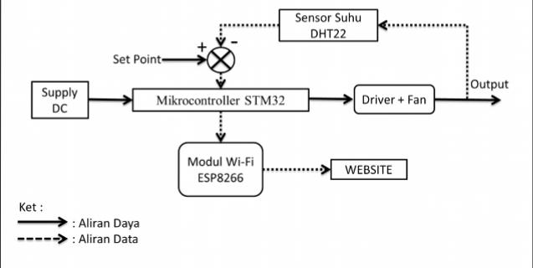
menerus selama 24 jam dengan kecepatan konstan dan tidak bekerja sesuai kebutuhan yang diperlukan sehingga penjagaan suhu ruang baterai tidak dapat dilakukan secara optimal. Apalagi ketika baterai sedang dalam keadaan berbeban maka baterai akan mengalami peningkatan suhu, begitu juga dengan ruang baterai mengalami hal yang sama pula. Apabila exhaust fan tidak dapat bekerja dengan optimal untuk sesegera mungkin mengeluarkan panas pada ruang baterai maka hal ini akan berpengaruh pada suhu body baterai yang semakin panas pula, sehingga elektrolit mengalami peningkatan suhu yang akan mengakibatkan turunnya berat jenis dari baterai dan menghasilkan tegangan kecil dan arus yang mengalir berkurang.

Melihat kondisi demikian, maka diperlukan adanya rancangan sebuah alat yang cepat dan efisien dalam mengontrol kecepatan kerja dari exhaust fan sehingga suhu ruang baterai dapat selalu stabil pada nilai 25ºC. Pengontrolan exhaust fan akan dilakukan menggunakan mikrokontroller dan memanfaatkan sistem control PID (Proportional Integral Derivative controller) yaitu kontroler untuk menentukan presisi suatu sistem instrumentasi dengan karakteristik adanya umpan balik pada sistem tesebut. Pengontrol PID akan memberikan aksi kepada mikrokontroller berdasarkan besar error yang diperoleh. Mikrokontroller akan menjadi aktuator yang mengatur kecepatan dari kerja exhaust fan dalam proses penstabilan suhu ruang baterai yang diinginkan sesuai dengan Set Point. Suhu pada ruang baterai ini juga dapat termonitoring secara online pada website Thingspeak sehingga memudahkan operator dalam melakukan pemantauan secara real time dan mencegah terjadinya anomali.

- Metode Penelitian
Rancang Bangun Pengendalian dan Monitoring Suhu Ruang Baterai dengan Kontrol PID Berbasis Mikrokontroller STM32 dijelaskan pada gambar 3.2 Blok Diagram. Pengontrolan exhaust fan dengan memanfaatkan hasil pembacaan suhu oleh sensor DHT22, kemudian data akan diolah menggunakan mikrokontroller dengan sistem kontrol PID (Proportional Integral Derivative controller) yaitu sistem kontrol untuk menentukan presisi suatu sistem instrumentasi dengan karakteristik adanya umpan balik pada sistem tesebut. Pengontrol PID akan memberikan aksi kepada mikrokontroller berdasarkan besar error yang diperoleh. Mikrokontroller akan menjadi aktuator yang mengatur kecepatan dari kerja exhaust fan dalam proses penstabilan suhu ruang baterai yang diinginkan sesuai dengan Set Point. Suhu pada ruang baterai ini juga dapat termonitor secara online pada website Thingspeak dengan menggunakan modul Wi-Fi ESP8266 sehingga memudahkan operator dalam melakukan pemantauan secara real time dan mencegah terjadinya anomali.

Gambar 1. Blok diagram
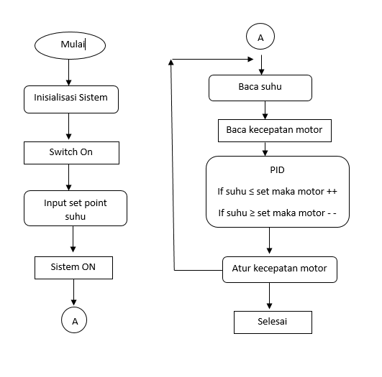

Gambar 2. Flowchart

Rancang Bangun Pengendalian dan Monitoring Suhu Ruang Baterai dengan Kontrol PID Berbasis Mikrokontroller STM32 menggunakan platform ThingSpeak. ThingSpeak merupakan platform opensource untuk memonitoring IoT (Internet Of Things) melalui internet. Thingspeak digunakan untuk memonitoring suhu dan kontrol PID yang dihasilkan oleh alat. Ketika alat pengendalian dan monitoring suhu ruang baterai telah dinyalakan dan diatur set point suhu yang akan digunakan. Sensor DHT22 akan membaca suhu. Kemudian data suhu akan diolah oleh Sistem Kendali PID dari mikrokontroler. Mikrokontroler akan mengatur kecepatan dari kerja exhaust fan dalam proses penstabilan suhu ruang baterai yang diinginkan sesuai dengan Set Point. Suhu yang dibaca berbanding lurus dengan kecepatan motor yang hasilkan. Semakin tinggi suhu yang didapatkan maka semakin besar nilai PWM atau kecepatan motor sampai suhu sesuai dengan set point kembali.

2.1 Pembuatan Perangkat Keras dan Perangkat Lunak Sistem

Setelah menyusun rancangan sistem, maka dilanjutkan dengan pembuatan perangkat keras maupun perangkat lunak penyusun sistem. Tahapan dalam menyusun perangkat keras pada sistem yaitu perancangan alat berupa mikrokontroller STM32, sensor suhu DHT22, Fan type Noctua NF-A14, dan modul ESP 8266 kemudian rangkaian board untuk menghubungkan semua perangkat dan akrilik untuk tempat alat tersebut. Lalu dilanjutkan dengan pembuatan perangkat lunak berupa program untuk mengintegrasi sistem agar dapat berjalan dengan baik.

2.2 Integrasi dan Pengujian Sistem

Pada tahap ini dilakukan pengujian masing-masing hardware dan software secara parsial, seperti pada rangkaian sensor suhu DHT22, Noctua NF-A14, ESP 8266, dan pengujian monitoring pada website. Setelah pengujian parsial telah berhasil maka dilakukan suatu integrasi sistem. Sistem yang diintergasi, diuji untuk mengetahui kemampuan sistem dalam melakukan pengendalian dan monitoring suhu pada ruang baterai.

2.3 Hasil yang Diharapkan
Pada saat pelaksanaan pembuatan dan pengoperasian diharapkan alat Rancang Bangun Pengendalian dan Monitoring Suhu Ruang Baterai dengan Kontrol PID Berbasis Mikrokontroller STM32 dapat bekerja sesuai dengan perencanaan yang telah ditentukan. Sensor dapat melakukan pembacaan secara akurat, pengendalian suhu dapat bekerja dan suhu mampu termonitor pada web.

- Hasil dan Pembahasan
3.1 Perancangan Perangkat Keras

Perancangan perangkat keras pada penelitian Rancang Bangun Pengendalian dan Monitoring Suhu Ruang Baterai dengan Kontrol PID Berbasis Mikrokontroller STM32 merupakan proses merancang, mengembangkan dan membangun komponen fisik dari system pengendali suhu ruang baterai di Gardu Induk Sekarputih. Tujuan dari perancangan perangkat keras ini merupakan produk fisik yang dapat memenuhi kebutuhan pengendalian suhu ruang batrai dengan spesifikasi tertentu.

Perancangan perangkat keras melibatkan beberapa tahapan yang mencakup desain hardware, pemrograman, penggunaan sensor dan aktuator, serta monitoring sistem. Pertama, dalam desain hardware, struktur fisik dan komponen elektronik disusun untuk memfasilitasi sistem pengendalian dan pemantauan suhu ruang baterai. Kemudian, melalui pemrograman, logika kontrol PID diimplementasikan menggunakan bahasa pemrograman yang akan dieksekusi oleh mikrokontroler. Sensor suhu digunakan untuk mendeteksi suhu ruang baterai, sementara aktuator seperti exhaust fan digunakan untuk mengatur suhu sesuai dengan kebutuhan. Selain itu, sistem juga dilengkapi dengan fasilitas monitoring online melalui platform seperti Thingspeak, memungkinkan operator untuk memantau suhu secara real-time. Terakhir, tuning parameter PID seperti Kp, Ki, dan Kd dilakukan untuk menyesuaikan respons sistem sehingga mencapai kinerja yang optimal.

Desain hardware adalah tahap krusial dalam pengembangan sistem pengendalian dan monitoring suhu ruang baterai. Hal tersebut melibatkan pemilihan dan penempatan komponen fisik, seperti sensor suhu yang tepat dan akurat untuk mendeteksi perubahan suhu, serta aktuator seperti exhaust fan yang mampu mengatur suhu dengan efisien. Selain itu, desain ini juga mempertimbangkan struktur fisik dari perangkat keras, termasuk sistem ventilasi udara untuk mencegah akumulasi gas beracun dan menjaga lingkungan baterai tetap aman. Aspek keselamatan juga menjadi perhatian utama dalam desain, dengan memastikan perlindungan terhadap potensi kebakaran atau kebocoran bahan kimia. Dengan menggabungkan semua elemen ini, desain hardware bertujuan untuk menciptakan sistem yang handal, aman, dan efektif dalam mengendalikan dan memantau suhu ruang baterai.

Schematic rangkaian atau biasa disebut sebagai skema rangkaian, adalah representasi grafis dari sebuah sirkuit elektronik yang menampilkan hubungan antara berbagai komponen elektronik seperti resistor, kapasitor, transistor, dioda, sumber daya, dan lainnya. Skema ini menggunakan simbol-simbol standar untuk menggambarkan komponen dan garis untuk menunjukkan koneksi listrik di antara mereka. Tujuan dan Manfaat Schematic Rangkaian yaitu:
- Desain dan Dokumentasi:
  - Membantu dalam perencanaan dan desain sirkuit elektronik.
  - Berfungsi sebagai dokumentasi yang menggambarkan bagaimana komponen dihubungkan dalam sebuah proyek atau produk.
- Analisis dan Pemecahan Masalah:
  - Mempermudah analisis sirkuit untuk memahami bagaimana arus listrik mengalir dan bagaimana sirkuit bekerja.
  - Memudahkan identifikasi dan pemecahan masalah jika sirkuit tidak berfungsi sebagaimana mestinya.
- Komunikasi:
  - Menyediakan cara yang jelas dan standar untuk mengomunikasikan desain sirkuit kepada insinyur, teknisi, atau orang lain yang terlibat dalam proyek tersebut.

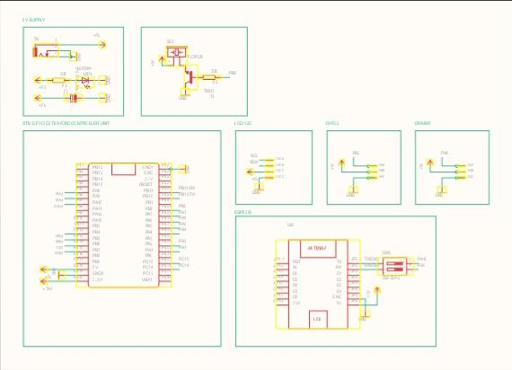
Gambar 3.1 Schematics Prototype Rancang Bangun Pengendalian dan Monitoring Suhu

Schematics Prototype Rancang Bangun Pengendalian dan Monitoring Suhu diatas mengintegrasikan beberapa komponen untuk mengendalikan kipas berdasarkan suhu yang diukur oleh sensor suhu DHT22. Sistem ini juga menampilkan suhu, kecepatan kipas dan kelembaban pada LCD, dan dapat dikendalikan melalui modul wifi ESP8266. Berikut adalah penjelasan rinci mengenai schematic rangkaian dan fungsinya :

Komponen Utama

Sensor Suhu dan Kelembaban DHT22
Mengukur suhu dan kelembaban lingkungan dan mengirimkan data secara digital ke STM32.

Mikrokontroler STM32
Mengolah data dari sensor suhu dan mengendalikan kipas melalui driver motor L293D.
Menampilkan informasi suhu dan status kipas pada LCD.
Berkomunikasi dengan modul wifi ESP8266 untuk pengendalian jarak jauh.

Modul wifi ESP8266
Menghubungkan sistem ke jaringan wifi dan memungkinkan pengendalian kipas melalui internet atau aplikasi.

LCD (16x2)
Menampilkan suhu, kelembaban, dan kecepatan kipas.

Driver Motor L293D
Mengendalikan kecepatan dan arah putaran kipas DC berdasarkan sinyal dari STM32.

Kipas DC
Dikendalikan oleh driver motor L293D untuk mengatur aliran udara berdasarkan suhu yang diukur.

Schematic Komponen dan Koneksi
Sensor Suhu dan Kelembaban DHT22 ke STM32:
Vcc: Terhubung ke 5V.
GND: Terhubung ke GND.

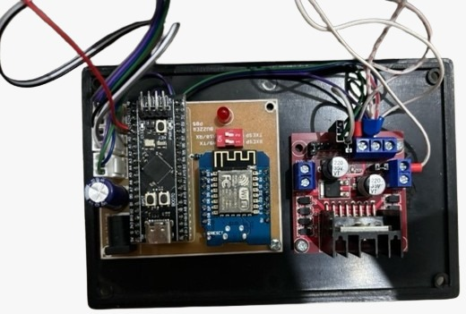

Gambar 3.2 Rangkaian Hardware tampak dalam

3.2 Perancangan perangkat lunak

Keil µVision merupakan IDE (Integrated Development Environment) yang berfungsi sebagai pengembangan perangkat lunak bagi mikrokontroler. Keil µVision platform perangkat lunak yang menggabungkan editor modern dengan project manager untuk mengembangkan aplikasi dengan C/C++, Macro Assembler, Lincker/Locator dan HEX Generator. Fungsi dari Keil µVision yaitu Editing code, Compiling and Building, Debugging, Project Management, Simulation, serta Peripheral Configuration.

Pemilihan aplikasi Keil µVision dalam project “Rancang Banun Pengendalian Monitoring Suhu Ruang Batere dengan control PID Berbasis Mikrokontroler STM32” sangat cocok. Keil µVision digunakan dalam berbagai jenis mikrokontroller ARM, termasuk series STM32. Penggunaan Keil µVision pada STM32 memiliki banyak keuntungan antara lain integrasi alat yang komperhensif seperti C/C++, Macro Assembler, Lincker/Locator dan HEX Generator dalam satu project memudahkan dalam pengelolaan project. Selain itu, Keil µVision mendukung berbagai peripheral perangkat keras dengan menyediakan fitur degugging untuk analisis dan perbaikan bug, serta compile untuk mengoptimalkan kode dengan kecepatan. Keil µVision memiliki komunitas oengguna yang besar sehingga memiliki dokumentasi, tutorial dan forum diskusi yang mengatasi masalah yang dihadapi ketika pengembangan.

Setelah semua inisialisasi selesai, program memasuki loop utama yang tak terbatas. Di dalam loop ini, aplikasi utama akan dijalankan. Saat ini, loop utama masih kosong, yang menunjukkan bahwa tidak ada logika aplikasi yang ditambahkan. Namun, ini adalah tempat di mana logika utama aplikasi, seperti pembacaan data sensor DHT22 dan menampilkan data tersebut pada LCD melalui I2C, akan ditempatkan. Selain itu, timer TIM2 sudah mulai berjalan, dan sensor DHT22 diinisialisasi pada pin yang ditentukan.

3.3 Pengujian

Sistem Kontrol PID meminimalkan kesalahan antara setpoint dengan nilai actual dari suhu. Sedangkan system control PWM merupakan system untuk mengatur kecepatan kipas. Nilai PWM yang tinggi menunjukan kipas berputar lebih cepat dan nilai PWM yang rendah menunjukan kipas berputar lebih lambat. Nilai PWM yang bervariasi menunjukan bahwa system secara aktif menyesuaikan kecepatan kipas untuk mencapai suhu setpoint. Ketika suhu mendekati setpoint PWM akan menurun untuk mencegah overshooting. Variasi kecil dalam suhu yang dukut menunjukan bahwa control PID efektif dalam menjaga suhu mendekati dengan setpoint. Dari data table 4.1 diatas menunjukan bahwa system berhasil menyesuaikan kecepatan kipas dengan cepat dan efektif berdasarkan kesalahan suhu, menjaga suhu dalam batas kisaran setpoint. Serta dengan adanya monitoring secara realtime dan penyesuaian cepat yang mengkontrol suhu dengan akurat, sistem ini terbukti efektif dalam pengendalian suhu.
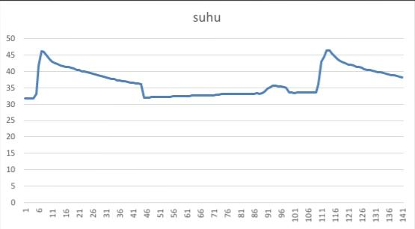
Gambar 3.2 Grafik data nilai suhu

Grafik 3.2 menunjukan grafik data nilai suhu yang didapatkan dari hasil pengujian. Sumbu X merupakan waktu dengan satuan detik sedangkan sumbu Y merupakan suhu dalam satuan derajat. Dari data yang dihasilkan nilai suhu meningkat diawal hingga 45,9 C kemudian menurun secara bertahap dan mencapai nilai 35 C. Kemudian suhu stabil dengan sedikit fluktuasi kemudian mengalami kenaikan hingga 45C dan menurun Kembali.

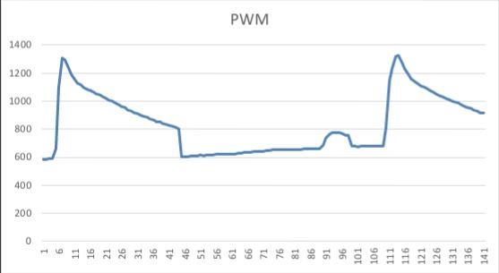
Gambar 3.3 Grafik data nilai PWM

Grafik 3.3 menunjukan grafik data nilai PWM atau kecepatan kipas yang didapatkan dari hasil pengujian. Sumbu X merupakan waktu dengan satuan detik sedangkan sumbu Y merupakan nilai PWM. Dari data yang dihasilkan di table 4.3 nilai PWM diawal waitu 1310 kemudian mengalami penurunan secara bertahap. Setelah penurunan nilai PWM stabil sekitar 600. Pada titik 108 nilai PWM 1325. Hal tersebut bersamaan dengan kenaikan nilai suhu dan lonjakan nilai PID, kemudian suhu menurun kembali.

Kedua Grafik saling berhubungan. Grafik Suhu 4.1 menunjukan perubahan suhu aktual dalam sistem. Grafik PID 3.2 menunjukan reaksi sistem kontrol terhadap perubahan untuk mencapai suhu yang diinginkan. Grafik PWM 3.3 menunjukan respons akhir system kontrol dalam bentuk perubahan kecepatan kipas. Kenaikan suhu menyebabkan peningkatan nilai PID yang kemudian mengakibatkan peningkatan nilai PWM. Kenaikan nilai PWM ini berfungsi meningkatkan pendinginan atau menurunkan suhu untuk mempertahankan suhu yang diinginkan.
Daftar Pustaka

- P.E. Permana. (2013, November). PID (Proportional-Integral-Derivative) Controller. [Online]. Viewed 2022 June 15. Available :
- EndurraBlog. (2019, june). Ruang Baterai. [Online]. Viewed 2022 June 17. Available :
- Anonim. 2009. Buku Petunjuk Batasan Operasi dan Pemeliharaan Peralatan Penyaluran Tenaga Listrik AC/DC Suplai. Jakarta: PT.PLN (Persero)
- S. Muharom, I. Masfufiah, R. A. Firmansyah, A. Hamid, and S. Oetomo, “Implementasi Kontrol Suhu Menggunakan Metode PID pada Aplikasi Inkubator Infant Warmers,” Cyclotron, vol. 4, no. 1, pp. 55–59, 2021.
- S. Adi, A. A. Kunto, T. Suheta, and S. Muharom, “Pengaturan Tingkat Suhu Dan Kelembaban Pada Mesin Penetas Telur Burung Puyuh,” SinarFe7, vol. 2, no. 1, Art. No. 1, Jul. 2019.
- Crossarail Learning Legacy. (2017, September). What Need For Temperature Control and Ventilation to Battery Rooms. [Online]. Viewed 2022 June 20. Available :https://learninglegacy.crossrail.co.uk/documents/need-temperature-control-ventilation-battery
- P. Giashinta, “Alat Pengatur Suhu Kelembaban dan Monitoring Masa Panen pada Budidaya Jamur Tiram Berbasis Arduino Uno,” 2018.
- S. J. Sokop, “Trainer Periferal Antarmuka Berbasis Mikrokontroler Arduino Uno,” Train. Periferal Antarmuka Berbas. Mikrokontroler Arduino Uno, vol. vol.5 no.3, 2016.
- Z. Jamaluddin, Eka. , S. Me. P. I. Ir. Firmansyah, and D. S. M. I. Ir. Wijaya,“Pengaruh Suhu Terhadap Baterai Pada Kondisi Baterai Seri Dan Paralel Menggunakan Ltspice,” UGM, Yogyakarta, 2022.
- Vinola, Fenni, dkk. 2020. Sistem Monitoring dan Controlling Suhu Ruangan Berbasis Internet ofThings. Jurnal Teknik Elektro dan Komputer, vol.9 no. 2. Palembang : Politeknik Negeri Sriwijaya
IV PENUTUP
4.1 KESIMPULAN
- Rancangan alat menggunakan pengendalian dan monitoring sensor suhu ruang baterai dengan kontrol PID berbasis mikrokontroller STM32 menggunakan motor Noctua NF-A14 PPC-3000 dan sensor suhu DHT22.

- Hasil pengujian alat menunjukkan bahwa system mampu mendeteksi dan menetralisir lonjakan suhu 46,2 º menjadi 33,1º dalam waktu 16 menit dengan seting KP= 0,015 Kd= 270,2 Kt=0,13

4.2 SARAN
    - Sistem ini masih memerlukan proses tuning lebih lanjut untuk mengoptimalkan kinerja PID.

